Association MELTING POTES  49 rue de l’Argoat  29450 Sizun  Mail : sa.meltingpotes@gmail.com  Tel : 02 98 29 29 36  Port : 06 68 59 72 19 (Laurine ABGRALL) | 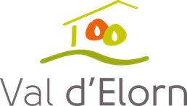

FICHE D'INSCRIPTION – LICENCIES F.F.S.A.

Association Sportive :…………………………………
Nom du Responsable :…………………………………
Coordonnées mail :…………………………………
Tel (joignable le jour J) :…………………………………

Nombre de licenciés: … x 2.00 € = … €
Merci de régler par chèque ou espèces (faire l’appointement si possible)

Nombre de licence découverte : … X 10.00€ = ….€
(8.00€ licence journée fédérale + 2.00€ inscription)
(Certificat médical obligatoire ! à présenter le jour de la manifestation)

Nombre d’accompagnants : …. TOTAL Acc. + Sportifs : …
Nom | Prénom | N° de Licence | Homme ou Femme | Licence  découverte | Date de naissance  Uniquement pour les licences découvertes | Droit à l’image
 |  |  |  |  |  | OUI | NON
Fiche à transmettre par mail à : sa.meltingpotes@gmail.com
(Renseigner l’objet du message: Journée Activité motrice 06/06 nom de la structure)

